|  |  |
| --- | --- |
| SỞ TT&TT NGHỆ AN  **TRUNG TÂM CNTT&TT**  **Mã đề: NAICT-097** | **CỘNG HÒA XÃ HỘI CHỦ NGHĨA VIỆT NAM**  **Độc lập - Tự do - Hạnh phúc** |

**BẢNG DỮ LIỆU CHO SẴN**

**1. Dữ liệu phần Word:**

## 1.1. Dữ liệu câu 2.1

Tình cảm của Bác Hồ với quê hương Nghệ An

(Baonghean.vn) - Ra đi tìm đường cứu nước với một mong muốn tột bậc là làm sao cho nước nhà được độc lập, nhân dân được tự do, đồng bào ai cũng có cơm ăn áo mặc, được học hành, Hồ Chí Minh luôn canh cánh một nỗi lòng thương nhớ quê hương da diết.

Thuở thiếu thời của Chủ tịch Hồ Chí Minh, Bác đã được thân phụ và thân mẫu sớm giáo dục những bài học đạo đức, nhân cách đầu tiên, quê hương bên nội, bên ngoại sớm hun đúc nuôi dưỡng tình cảm và tư tưởng yêu nước, thương nòi cho Bác. Cái nôi văn hóa gia đình và quê hương đã trở thành nguồn sữa ngọt ngào nuôi dưỡng và trở thành điểm tựa tinh thần của Hồ Chí Minh trên bước đường cách mạng sau này.

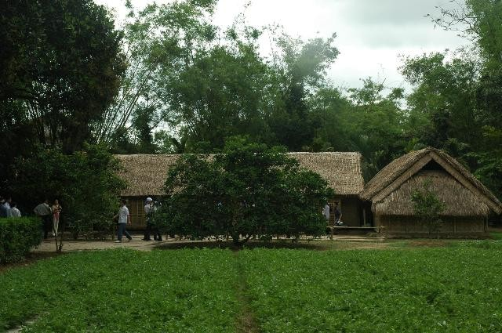

Làng Sen - quê nội của Chủ tịch Hồ Chí Minh, một làng quê thơm ngát hương sen, đó chính là nơi người đã sống trong thời niên thiếu (1901-1906).

Trong gia đình, ông Nguyễn Sinh Sắc đã có ảnh hưởng rất lớn đến Hồ Chí Minh, người cha đã ảnh hưởng trực tiếp bằng học vấn uyên thâm, một nhân cách yêu nước, thương nòi sâu sắc, một ý chí nghị lực phi thường để đạt được mục đích đặt ra. Nguyễn Sinh Sắc là người học rộng tài cao, nhưng lại rất khiêm tốn, không ưa thói hình thức, khuếch trương. Ông sống đạm bạc, gắn bó, gần gũi với nhân dân lao động nghèo, được nhân dân yêu thương đùm bọc và ông cũng sống trọn tình vẹn nghĩa với họ.

Chủ tịch Hồ Chí Minh không bao giờ quên bài học khiêm tốn, giản dị của cha mình và người đã tiếp nhận, noi gương sáng ấy. Có thể nói ông Nguyễn Sinh Sắc đã góp phần quan trọng xây dựng tư tưởng, đạo đức, nhân cách Hồ Chí Minh – một nhân cách lớn của thời đại chúng ta.

Bà Hoàng Thị Loan đã có tác động tích cực đến các con bằng đức tính giản dị, đức hy sinh, chung thủy, yêu đời, yêu nước. Là một phụ nữ có biết ít nhiều chữ thánh hiền, Bà đã để rất nhiều tâm sức truyền thụ cho con những hiểu biết ban đầu về thế giới tự nhiên và xã hội. Tất cả những câu hỏi ngây thơ, ngộ nghĩnh của con đều được bà tìm cách trả lời rõ ràng, cặn kẽ, dễ hiểu.

Là một bà mẹ cần cù, chăm chỉ, bà đã dạy các con biết yêu lao động, biết làm những việc phù hợp với sức lực và lứa tuổi của mình một cách say mê, sáng tạo, chịu khó. Nếp sống giản dị thanh cao, yêu lao động đó được phản ánh rất rõ nét trong cuộc đời Hồ Chí Minh sau này.

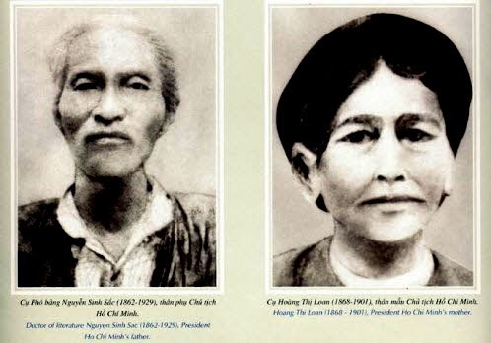

Cụ phó bảng Nguyễn Sinh Sắc và bà Hoàng Thị Loan..

Riêng đối với Hồ Chí Minh sự ảnh hưởng của người mẹ thể hiện bằng một nền văn hóa dân gian mang đậm bản sắc địa phương, truyền thống dân tộc, phản ánh trung thực những khát vọng, ý nguyện và phẩm chất của tầng lớp lao động bình dân. Bà đã nêu một tấm gương sáng về nhân cách đạo đức cho các con học tập. Ở đâu bà cũng thể hiện một lối sống trong sáng, có nghĩa có tình, được mọi người yêu mến và kính trọng.

Bằng tấm lòng và sự mẫn cảm của người mẹ, bà đã vun trồng, uốn nắn, dạy dỗ cho con những bài học đầu tiên về cách sống, về đạo lý ở đời, làm người. Vì vậy, ngay từ thuở ấu thơ, những đưa con ngoan của bà đã biết nói điều hay, làm những việc tốt, biết kính trọng người trên, biết sống chan hòa với bạn bè, giàu lòng vị tha, nhân ái, biết nhường nhịn mọi người. Tất cả những đức tính, phẩm chất tốt đẹp đó đã cùng Hồ Chí Minh đi suốt cuộc đời, được người làm phong phú, sâu đậm và nhân lên gấp bội.

Ngoài ra tuổi thơ Hồ Chí Minh còn được nuôi dưỡng tâm hồn bằng những bài vè, câu dân ca, điệu hát ru nặng tình non nước. Những sinh hoạt như lẩy Kiều, kể chuyện cổ tích, hát phường vải của bà ngoại, của dì An và bà con làng xóm đã in đậm vào tâm hồn, nuôi dưỡng tuổi thơ của Người những tư tưởng, tình cảm tốt đẹp đối với người lao động, với quê hương.

Những tình cảm đó đã được vun trồng ngay từ thuở thiếu thời, theo năm tháng, thấm vào mỗi suy nghĩ hành động yêu nước của cậu Cung, ngày càng được bồi dưỡng, nâng cao, làm cơ sở bền vững cho tư tưởng quý trọng và nâng niu vốn văn hóa, văn nghệ dân tộc – mạch nguồn quý giá không bao giờ cạn kiệt.

Như vậy từ môi trường gia đình, bằng tấm gương của những người ruột thịt, Nguyễn Sinh Cung không chỉ được chỉ giáo những tri thức về cuộc sống, cảm nhận thiên nhiên để thêm yêu làng, yêu nước, yêu truyền thống lịch sử dân tộc, mà còn được dạy bảo rất chu đáo cách đối nhân xử thế, nhân cách làm người. Nhân cách nhà văn hóa lớn Hồ Chí Minh bắt nguồn từ đó.

Đối với quê hương Nghệ An, Chủ tịch Hồ Chí Minh luôn dành tình cảm và sự quan tâm đặc biệt. Là một người con ưu tú của quê hương, trong quá trình lãnh đạo cách mạng dầu bận nhiều công việc, ngay cả những lúc đau yếu, Người vẫn luôn quan tâm đến phong trào cách mạng tỉnh nhà. Người đã có 34 bài viết, bức thư, bức điện, bài nói chuyện với Đảng bộ và nhân dân tỉnh Nghệ An từ những năm 1930 đến tháng 7 năm 1969. Khi thì “lấy danh nghĩa một người đồng chí già” để san sẻ kinh nghiệm, khi thì lấy danh nghĩa Chủ tịch nước để gặp gỡ thăm hỏi, hoặc gửi thư động viên, chỉ bảo.

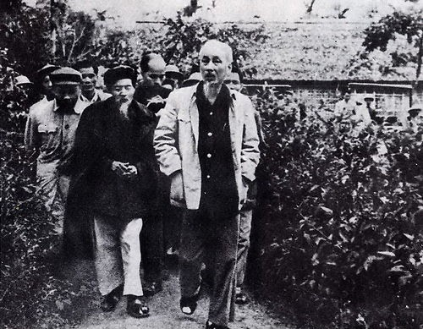

Bác Hồ về thăm quê hương lần thứ nhất năm 1957.

Mỗi lần có cán bộ Nghệ An ra Trung ương họp, hay cán bộ Trung ương về công tác tại Nghệ An về, Người thường gặp gỡ và thăm hỏi tình hình địa phương, Người rất vui lòng khi thấy phong trào cách mạng của tỉnh nhà có tiến bộ và kịp thời khen thưởng những địa phương và đơn vị có thành tích xuất sắc. Nhưng Người cũng rất nghiêm khắc phê bình và ân cần dạy bảo khi chúng ta phạm phải khuyết điểm.

Chúng ta rất tự hào khi đọc lại bài báo cáo của Người gửi Đông phương bộ của Quốc tế Cộng sản nói về truyền thống cách mạng của Nghệ Tĩnh cách đây gần một thế kỷ, và cũng xúc động khi xem bức thư đầu tiên Người gửi cho “Các đồng chí tỉnh nhà” ngay sau cách mạng tháng 8 thành công chưa đầy một tháng, Người căn dặn: “Trong lúc công tác, có vấn đề gì khó giải quyết, các đồng chí cứ viết thư thảo luận với tôi, tôi sẵn sàng giúp ý kiến” và từ đó, Người thường xuyên gửi thư thăm hỏi, nhắc nhở Đảng bộ và nhân dân tỉnh nhà đoàn kết, thương yêu, động viên nhau hăng hái tham gia và công cuộc kháng chiến, kiến quốc để xứng đáng với truyền thống Xô viết anh hùng.

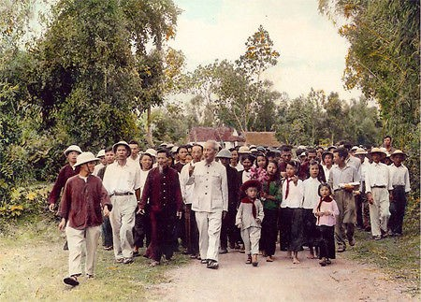

Bà con làng Sen, xã Kim Liên đón Chủ tịch Hồ Chí Minh về thăm lại quê nhà.

Trong hai lần về thăm quê nhà, Người đã trực tiếp thăm hỏi, động viên khuyên bảo Đảng bộ và nhân dân tỉnh nhà hết sức ân cần và thắm thiết tình nghĩa. Đặc biệt trước khi qua đời, ngày 21 tháng 7 năm 1969, Người còn gửi thư cho Ban chấp hành Tỉnh ủy, căn dặn những điều mà Người hằng quan tâm đối với tỉnh nhà và nhờ Tỉnh ủy chuyển lời chúc toàn thể đồng bào chiến sỹ, cán bộ, đảng viên, đoàn viên trong tỉnh mạnh khỏe và tiến bộ” đây là bức thư cuối cùng có giá trị như một bản di chúc thiêng liêng của Người đối với quê hương.

Ngày nay đất nước đã chuyển sang một giai đoạn cách mạng mới, những giá trị về tư tưởng và nhân cách văn hóa cũng như những lời dạy bảo của Chủ tịch Hồ Chí Minh đối với Đảng bộ và nhân dân tỉnh nhà lại càng thiết thực hơn bao giờ hết, cán bộ, đảng viên và nhân dân tỉnh nhà hãy học tập, noi gương và ghi sâu lời dạy của Người, quyết tâm xây dựng quê hương Nghệ An thành một tỉnh kiểu mẫu như sinh thời Chủ tịch Hồ Chí Minh hằng mong muốn.

Thái Bình

## 1.2. Dữ liệu câu 2.2

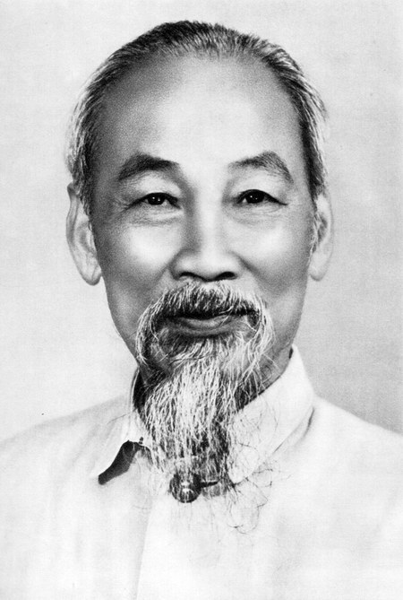

**2. Dữ liệu phần PowerPoint**

**Đêm Tháng Nǎm**

Vǎn Thảo Nguyên (Đêm 19/5/1950)

Cơm gạo mốc, mà tưởng cơm nếp mới

Rau "tàu bay" không muối cũng thành canh

Trà không có, vội đun nồi nước suối

Lá "cơm xôi" ta thay lá chè xanh.

Vui mở tiệc giữa đồi cao núi đỏ

Mừng Bác Hồ tuổi thọ sáu mươi

Đêm tháng Nǎm, trời rung rinh ngọn gió

Như lòng con rung tiếng hát yêu đời.

Con cứ ngỡ như được ngồi bên Bác

Giữa thủ đô yêu quý của nước non

Con cứ ngỡ như đang cầm tay Bác

Nhảy kết đoàn trong buổi tối liên hoan.

Giờ xuất kích giữa tiếng gà rừng gáy

Lưỡi lê soi lấp lánh vạn vì sao

Quà dâng Bác là đồn Tây bốc cháy

Đêm tháng Nǎm, ôi! Vĩ đại biết bao!

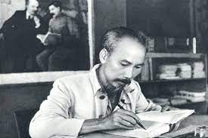

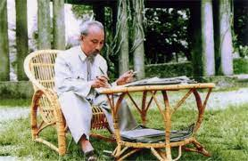

**3. Dữ liệu phần Excel:**

|  |  |  |  |  |  |  |
| --- | --- | --- | --- | --- | --- | --- |
| KẾT QUẢ THI CUỐI KHÓA | |  |  |  |  |  |
| SBD | Họ và tên | Toán | Văn | Anh | ĐTB | Kết quả |
| B0100 | Nguyễn Mạnh Cường | 3 | 9 | 6 | ? | ? |
| B0101 | Biện Thị Chung | 7 | 7 | 7 | ? | ? |
| B0102 | Phan Tiến Chương | 6 | 6 | 7 | ? | ? |
| B0103 | Đặng Văn Diệu | 10 | 8 | 8 | ? | ? |
| B0104 | Đào Xuân Dương | 5 | 9 | 7 | ? | ? |
| B0105 | Nguyễn Văn Dương | 6 | 4 | 6 | ? | ? |
| B0106 | Ngô Đức Đoàn | 8 | 5 | 7 | ? | ? |
| B0107 | Nguyễn Bá Hiền | 3 | 6 | 8 | ? | ? |
| B0108 | Moong Thái Hoàng | 5 | 6 | 9 | ? | ? |
| B0109 | Nguyễn Văn Hùng | 4 | 8 | 8 | ? | ? |
|  |  |  |  |  |  |  |
|  | Số thí sinh đạt | ? |  |  |  |  |
|  | Số thí sinh không đạt | ? |  |  |  |  |
|  | Điểm trung bình thấp nhất | ? |  |  |  |  |
|  | Điểm trung bình cao nhất | ? |  |  |  |  |